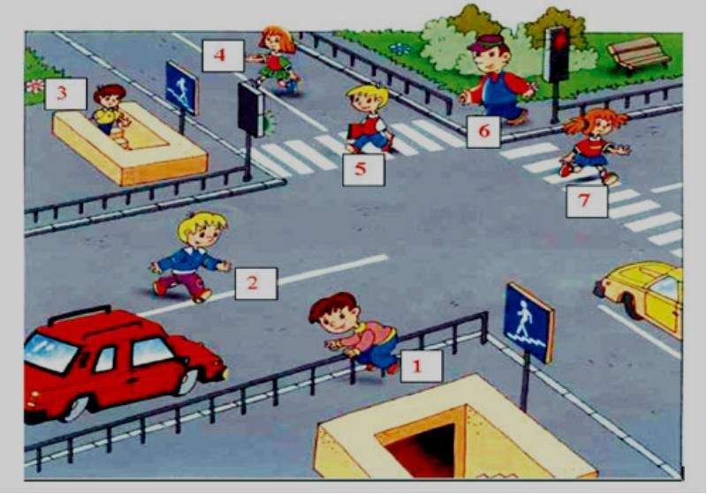
Кто из ребят нарушает правила дорожного движения? Выпиши их под номерами и напиши, какое именно правило дорожного движения нарушено.

